**Socean.fi**

**Ringkasan ;**

**Socean adalah kumpulan saham untuk blockchain Solana. Tujuan dari kumpulan pasak Socean adalah untuk :**

1. **membuka nilai SOL yang dipertaruhkan untuk digunakan di ekosistem Solana**
2. **tingkatkan pengembalian taruhan untuk pengguna kami**
3. **tingkatkan kemudahan pemantauan dan pengelolaan pasak**
4. **memberi insentif dan penghargaan kepada validator dengan cara yang meritokratis dan transparan**
5. **meningkatkan desentralisasi dan resistensi sensor, tanpa mengorbankan resistensi Sybil**

**Socean pada akhirnya akan bertransisi menjadi kumpulan saham algoritmik yang sepenuhnya otonom, berbasis data.**

**Peta jalan ;**

**Q3 2021**

1. **Peluncuran Testnet (akhir Juli)**
2. **Orientasi validator**
3. **Peluncuran Mainnet (pertengahan Agustus)**
4. **Pengumuman kemitraan**
5. **Integrasi dengan dompet dan proyek DeFi**

**Q4 2021**

1. **Struktur tata kelola dan tokenomik**
2. **Likuiditas dan pinjaman hadiah pertanian**
3. **Lebih banyak fitur dasbor**

**FAQ**

**Apa itu Socean ?**

**Socean (SO—shen, rhymes with Ocean) adalah kumpulan saham yang berjalan di blockchain Solana.**

**Apa itu kumpulan pasak ?**

**Kumpulan pasak memungkinkan pengumpulan dana (SOL) untuk dikelola atas nama pengguna dan didelegasikan ke sekelompok validator. Pool mengeluarkan token (scnSOL) kepada deposan yang mewakili kepemilikan mereka di pool.**

**Socean adalah kumpulan taruhan algoritmik, yang berarti ia membuat keputusan taruhan melalui logika transparan berdasarkan data objektif. Kami bermaksud agar Socean menjadi sepenuhnya otonom di masa depan, hanya mengandalkan data oracle yang dapat diverifikasi secara independen untuk membuat keputusan.**

[**lihat pengumuman resmi**](https://forums.solana.com/t/stake-pool-manager-faq-and-grant/2168) **Yayasan Solana di kumpulan pasak untuk detail lebih lanjut.**

**kenapa saya sebaiknya menaruh di kumpulan pasak ?**

**Membuka potensi penuh dana Anda, SOL yang dipertaruhkan tidak bergerak. Sebaliknya, token kumpulan pasak (mewakili kepemilikan SOL yang dipertaruhkan) dapat dipertukarkan. Token kumpulan saham memungkinkan Anda mendapatkan hadiah taruhan, saat menggunakannya untuk meminjamkan, meminjam, dan menyediakan likuiditas -- meningkatkan total penghasilan Anda. Cari tahu lebih lanjut tentang penggunaan DeFi di sini.**

**Mengurangi kerumitan dan meningkatkan diversifikasi pasak. Sebagian besar staker saat ini mendelegasikan saham secara manual ke satu atau dua validator. Namun, bahkan melacak itu adalah tugas, sementara beralih pasak dari validator ke validator membutuhkan menunggu sampai batas zaman. Kumpulan pasak memantau dan mendelegasikan ulang pasak secara dinamis, dan menangani proses pendelegasian kembali dengan cara yang meminimalkan hilangnya hadiah. Socean juga menyediakan alat pemantauan untuk melacak validator dan kinerja kumpulan serta mempertaruhkan hadiah.**

**Melindungi jaringan. Staking SOL dalam stake pool membantu desentralisasi jaringan dengan secara sistematis menyebarkan SOL yang dipertaruhkan ke sejumlah besar validator. Distribusi saham yang lebih besar pada gilirannya membuat jaringan lebih sulit untuk diserang**

**Kenapa sebaiknya saya menaruh di Socean?**

**Strategi delegasi yang meritokratis dan transparan. Kami telah banyak memikirkan strategi delegasi kami, yang memaksimalkan APY untuk para pemangku kepentingan sambil mempromosikan kesehatan jaringan. Kami telah mempublikasikan detail lengkap strategi delegasi kami di whitepaper kami. Tidak seperti kumpulan pasak lainnya, kami tidak membuat kesepakatan ruang belakang, atau memiliki seperangkat validator pilihan: validator mana pun dapat dan akan dipilih oleh algoritme delegasi kami selama itu menunjukkan kinerja yang baik.**

**Ahli yang kuat. Anggota tim kami secara aktif berkontribusi pada pengembangan inti di runtime Solana, menjalankan validator mainnet, dan berpartisipasi dalam berbagai proyek ekosistem Solana. Kami telah mengintegrasikan fitur keamanan dan aksesibilitas ke dalam** [**implementasi sumber terbuka**](https://github.com/solana-labs/solana-program-library/tree/master/stake-pool)  **kumpulan saham.**

**Kami telah bekerja dengan Yayasan Solana selama beberapa bulan, membantu mengembangkan program kumpulan pasak Yayasan. Kami telah menerima hibah dari Yayasan untuk mengembangkan ekosistem kumpulan pasak**

**Implementasi yang aman. Tidak seperti beberapa kelompok pasak yang menjalankan kode mereka sendiri, kami menggunakan implementasi referensi sumber terbuka Solana Foundation. Ini memastikan bahwa kumpulan pasak kami telah diaudit untuk keamanan, dan menerima perbaikan dan pembaruan tepat waktu . Program dapat dibangun dari sumber dan diverifikasi** [**terhadap versi on-chain**](https://docs.solana.com/cli/deploy-a-program#dumping-a-program-to-a-file)

**Integrasi ekosistem yang kuat. Kami akan merilis integrasi utama dengan mitra di ekosistem DeFi Solana.**

**kenapa saya tidak seharusnya menyimpan di Socean ?**

**Anda ingin menaruh telur Anda dalam satu keranjang. Socean mencoba untuk mencapai keseimbangan antara APY tinggi, diversifikasi dan desentralisasi. Kami akan selalu bertujuan untuk meningkatkan APY, tetapi kami tidak akan melakukan hal-hal seperti menempatkan semua SOL kami di satu atau dua validator, atau validator di pusat data yang sama, untuk mengekstrak 0,1% APY terakhir.**

**Anda memiliki bias terhadap validator tertentu. Dengan definisi sebagai kumpulan taruhan algoritmik, Socean akan memperlakukan validator dengan pijakan yang sama. Kami tidak akan pernah membuat kesepakatan ruang belakang dengan validator "terkemuka" atau "ramah". Ada cara lain untuk memberi insentif dan menghargai kontribusi validator di luar node yang sedang berjalan. Jika Anda memiliki validator yang Anda inginkan, Anda dapat mengalokasikan bagian tertentu dari SOL Anda ke validator pilihan, dan sisanya ke Socean atau kelompok pasak lainnya.**

**Bagaimana cara saya menyimpan di Socean?**

**Cara termudah untuk bertaruh dengan Ocean adalah melalui setoran SOL langsung. Menghubungkan dompet Anda di situs Ocean untuk menukar SOL dengan token SOCN secara instan.**

**Anda juga bisa mendapatkan token SOCN dengan memperdagangkannya di pasar terbuka atau dengan menukarnya di AMM; periksa halaman Staking with Socean untuk lebih jelasnya.**

**Apakah dana saya aman?**

**.Ya. Kami menggunakan program kumpulan saham referensi Yayasan Solana, yang telah diterapkan dalam pengaturan produksi dan telah menerima beberapa putaran audit, umpan balik, dan pengawasan. Ketiga audit tersebut dilakukan oleh Kudelski, Neodyme, dan Quantstamp. Semua masalah telah diatasi, baik oleh kami atau oleh Solana Labs.**

**Kami telah menjadikan keselamatan sebagai prioritas utama dalam pengembangan. Anda memiliki bagian non-penahanan dari token SOL di kumpulan yang dapat ditukarkan dengan SOL yang mendasarinya. Ini mirip dengan dana indeks atau dana yang diperdagangkan di bursa (ETF).**

**Kami telah mengembangkan fitur keamanan dan kegunaan tambahan untuk program kumpulan pasak yang digabungkan oleh tim Solana, dan memahami program dan aspek terkait runtime Solana secara detail.** [solana-program-library/stake-pool at master · solana-labs/solana-program-library (github.com)](https://github.com/solana-labs/solana-program-library/tree/master/stake-pool)

**Bagaimana Socean mendelegasikan dana saya?**

**Socean mengalokasikan dananya melalui strategi delegasi yang transparan dan berprinsip. Kami mendelegasikan dana kepada validator yang menunjukkan rekam jejak historis, terdesentralisasi (secara geografis, yurisdiksi, dan berdasarkan pusat data), dan bukan bagian dari grup keamanan minimum.**[Announcing the Solana Foundation Delegation Strategy | by Solana | Solana | Medium](https://medium.com/solana-labs/announcing-the-solana-foundation-delegation-strategy-5bcccf9104ab)

**Kami menggabungkan analisis kinerja validator dengan teori keuangan dan ekonomi (analisis varians rata-rata, teori utilitas yang diharapkan) untuk memaksimalkan APY, meminimalkan varians penghargaan, dan meningkatkan kesehatan jaringan. Untuk lebih jelasnya, lihat whitepaper validator di sini.**

**Kami akan membuat laporan bagi komunitas untuk mendapatkan wawasan tentang analisis data kami, menyoroti tren dalam kinerja validator dan cluster, dan menjelaskan pembaruan pada alokasi kami**

**Apakah akan ada token tata kelola?**

**Kami masih mengembangkan tata kelola dan struktur token. Yakinlah bahwa kami berkomitmen untuk berbagi penghargaan dan kontrol dengan mitra strategis, kontributor, dan pengguna.**

**Apakah ada airdrop?**

**Kami selalu merencanakan untuk memberi penghargaan kepada pemangku kepentingan awal dan setia. Kami telah menerbitkan koleksi untuk 3.000 staker pertama Socean (detail** [Introducing the Socean Collectibles Program | by Socean Finance | Medium](https://soceanfinance.medium.com/introducing-the-socean-collectibles-program-49f5fe1459ee) **), dan akan terus memberi penghargaan kepada orang-orang yang melakukan stake dengan Socean.**

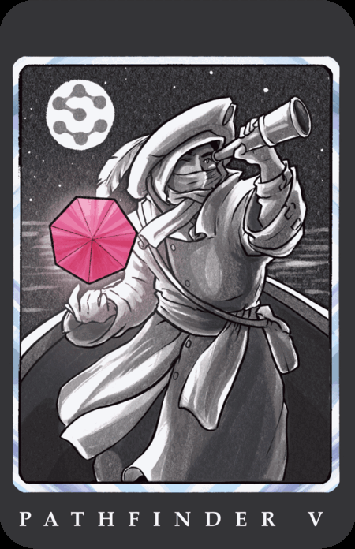

**Bagaimana saya bisa mengikuti perkembangan Socean?**

**Ikuti akun sosial media kami ;** [**discord**](https://discord.com/invite/k8ZcW27bq9) **,** [**twitter**](https://twitter.com/SoceanFinance) **,** [**mediium**](https://soceanfinance.medium.com)

**Berapa biaya yang dikenakan oleh Socean?**

**Kami membebankan biaya deposit satu kali (0,15%), biaya penarikan satu kali (0,3%), dan biaya manajemen berkelanjutan (~0,16% p.a.). Biaya ini dapat berubah.**

**Tim Socean akan memberi tahu semua pengguna kami sebelum melakukan perubahan biaya untuk memberikan waktu yang cukup kepada pemegang SOCN untuk menyesuaikan kepemilikan mereka.**

**Program kumpulan pasak membatasi bagaimana dan seberapa banyak biaya dapat berubah dalam rentang waktu yang singkat. Misalnya, biaya penarikan dibatasi hingga maksimum 1,5x per epoch. Ini memastikan bahwa Anda memiliki cukup waktu untuk menarik SOL Anda sebelum perubahan drastis dilakukan.**

**Di masa depan, Socean akan diatur sepenuhnya secara on-chain, dan biaya akan ditentukan oleh suara mayoritas.**

**Saya seorang validator. Bagaimana saya bisa mendapat keuntungan di Socean ?**

**Cara terbaik untuk membuat Socean mendelegasikan saham kepada Anda adalah dengan kinerja tinggi secara konsisten dan tidak mengelompok di wilayah geografis/yurisdiksi atau pusat data. Kami tidak membuat kesepakatan ruang belakang.**

**Lihat Proses Orientasi Validator kami untuk memulai.**

**Pengguna defi**

**Kami menjelaskan beberapa cara scnSOL dapat digunakan sebagai primitif keuangan di DeFi.**

**Dalam konteks DeFi, scnSOL berperilaku seperti sekuritas pendapatan tetap yang mewakili kepemilikan SOL yang dipertaruhkan di kumpulan saham. Kami percaya scnSOL (dan token kumpulan saham lainnya) akan menggantikan SOL dalam banyak kasus penggunaan DeFi.**

**Likuiditas di Pasar SOL**

**pemegang scnSOL dapat menyediakan likuiditas untuk pedagang yang mencari SOL panjang atau pendek, serta pengguna yang ingin memperdagangkan SOL untuk SOCN.**

**Kami percaya bahwa scnSOL akan menggantikan sebagian besar pasar untuk SOL, baik di tulang punggung orderbook Solana,**[**serum**](https://dex.projectserum.com) **, atau di penyedia likuiditas seperti** [**raydium**](https://raydium.io/pools)[**mercurial**](https://mercurial.finance) **, dan** [**orca**](https://www.orca.so/pools)

**scnSOL/SOL pada dasarnya adalah pasangan aset yang dipatok dengan rasio konversi yang perlahan berubah, dan karenanya cocok untuk kurva harga stablecoin seperti yang digunakan pada Mercurial dan di stableswap Orca. Rasio konversi ini, yang mewakili hasil kumulatif, meningkat pada tingkat sekitar 1,08 per tahun.**

**Jaminan untuk Pinjaman**

**Karena nilai total SOL yang dipertaruhkan menutupi kapitalisasi total semua token lain di Solana, kami percaya bahwa scnSOL--dengan membuka likuiditas di SOL yang dipertaruhkan--akan menjadi salah satu, jika bukan bentuk agunan yang paling likuid dalam jaringan.**

**Likuiditas ini akan membuat scnSOL sangat cocok sebagai jaminan dalam protokol pinjaman dan perdagangan margin seperti** [**Mango**](https://www.mango.markets) **dan** [**Oxygen**](https://www.oxygen.org) **.**

**Aset Bebas Risiko dalam keseimbangan Portofolio**

**Meskipun harga SOL masih memiliki varian tinggi relatif terhadap USD serta cryptocurrency yang lebih matang seperti BTC dan ETH, kami percaya bahwa seiring waktu, harga SOL akan stabil. scnSOL, yang dipatok ke SOL kecuali untuk rasio konversi yang berubah perlahan, akan berfungsi sebagai aset bebas risiko [^0] yang dapat digunakan dalam menyeimbangkan kembali portofolio dalam dana indeks on-chain seperti** [**Symmetry**](https://symmetry.fi) **atau dalam dana investasi terkelola seperti Solrise**

**[^0]: Aset bebas risiko pada dasarnya adalah aset pendapatan tetap dengan tingkat bebas risiko. Token kumpulan saham yang menghasilkan nilai dari waktu ke waktu seperti scnSOL sangat mirip dengan aset bebas risiko.**

**Sebagai ilustrasi, pada 28/07/21, hadiah staking APY adalah sekitar 7,5% APY sedangkan APY 24 jam SOL/USDC adalah sekitar 9,3%. Pool SOL-USDC, saat ini, adalah pool terbesar di Raydium dengan TVL sekitar $93M USD. Pembaca disarankan untuk melakukan investigasi dan perhitungan sendiri berdasarkan kondisi yang berlaku.**

**Ingin berintegrasi dengan Socean? Kirim pesan kepada kami di contact@socean.fi atau DM di** [**Discord**](https://discord.com/invite/k8ZcW27bq9)

**Kertas tulis**

**Ocean bertujuan untuk memecahkan poin dari berikut:**

1. **SOL yang dipertaruhkan senilai miliaran dolar alih-alih berfungsi sebagai jaminan atau sebagai likuiditas di pasar keuangan.**
2. **Kurangnya alat dan infrastruktur yang baik untuk memantau dan mengelola pasak berarti bahwa sebagian besar pengguna mendelegasikan ke segelintir node--biasanya yang paling menonjol--dan hampir tidak mengubah delegasi mereka setelahnya. Ini datang dengan mengorbankan keseimbangan imbalan dan risiko yang dipertaruhkan dan mendorong kinerja jaringan yang lebih baik.**

**Kumpulan pasak Socean bertujuan untuk menyelesaikan poin-poin ini melalui yang berikut:**

1. **Token scnSOL, yang mewakili kepemilikan SOL yang dipertaruhkan di kumpulan Socean, akan memungkinkan pemegang untuk berpartisipasi dan mendapat untung dalam ekosistem DeFi sambil mendapatkan imbalan taruhan penuh. Kami pikir kemungkinan besar scnSOL akan menggantikan penggunaan SOL di banyak kasus penggunaan DeFi, termasuk pembuatan pasar, perdagangan margin, pinjaman, pertanian hasil, dan inovasi DeFi lebih lanjut di ekosistem Solana**
2. **Socean akan menyediakan seperangkat alat untuk memudahkan pemantauan alokasi pasak dan metrik kinerja. Protokol membuat keputusan tentang alokasi dinamisnya melalui strategi pendelegasian yang berprinsip dan tidak memihak yang mempertimbangkan data historis dan kesehatan jaringan. Kami bertujuan untuk memaksimalkan imbalan taruhan, mengurangi risiko spesifik dan meningkatkan desentralisasi, dan secara meritokratis mendukung validator yang berkinerja baik dan kurang dikenal.**

**Tujuan jangka panjang Socean adalah menjadi sistem manajemen pasak yang sepenuhnya otonom. Tujuan ini akan dicapai secara bertahap, secara bertahap menggantikan peran manajerial dengan infrastruktur on-chain dan tanpa izin.**

**Strategi delegasi**

**Socean akan diluncurkan dengan strategi delegasi awal, lalu transisi ke strategi delegasi optimal yang lebih canggih**

**Strategi delegasi awal**

**Socean akan memulai dengan mendelegasikan dalam proporsi yang sama ke validator N (~50) berperforma terbaik yang tidak termasuk dalam grup keamanan minimal atau grup keamanan pusat data minimal.**

**Definisi:**

* **Performa terbaik: validator dengan pengembalian taruhan tertinggi selama 5 zaman terakhir**
* **Grup keamanan minimal: jumlah minimum validator yang saham kumulatifnya melebihi 33,3% dari semua SOL yang dipertaruhkan**
* **Grup keamanan pusat data minimal: jumlah minimum validator yang menampung pusat data yang saham kumulatifnya melebihi 33,3% dari semua SOL yang dipertaruhkan**

**Signifikansi 33,3% sesuai dengan jumlah taruhan yang diperlukan untuk menghentikan jaringan.**

**Strategi delegasi masa depan**

**Tim Socean akan mendasarkan strategi delegasi akhirnya pada optimasi varians rata-rata Bayesian dan teori utilitas. Kami memberikan penjelasan sederhana di bawah ini. Penjelasan lengkapnya dapat ditemukan di whitepaper teknis kami di bawah ini**

**Kami pertama-tama mendefinisikan fungsi utilitas kami, yang menyatakan betapa kami peduli dengan APY, risiko, dan desentralisasi:**

*U=−e−β⋅TotalSOL−α⋅NetworkHealth(w)U = -e^{-\beta \cdot TotalSOL - \alpha \cdot NetworkHealth(\mathbf{w})}U=−e−β⋅TotalSOL−α⋅NetworkHealth(w)*

Di sini *β* adalah tingkat penghindaran risiko, dan *w* merupakan alokasi tertimbang dari taruhan.

**Kesehatan jaringan adalah fungsi dari konsentrasi pasak di node individu serta pusat data dan yurisdiksi.**

**Kami menggunakan karya terbaru pada statistik Bayesian (Bauder et al. 2020) untuk mengekspresikan utilitas yang diharapkan sebagai fungsi dari data historis, dan menggunakan penurunan gradien untuk menemukan alokasi berbobot yang sesuai dengan perkiraan utilitas maksimum.**

**Ocean akan bertransisi dari waktu ke waktu menjadi sepenuhnya otonom. Pemegang token tata kelola kami akan dapat memilih parameter kumpulan, termasuk parameter seperti dan di atasnya.**

**Anda dapat membaca detail lebih lanjut di whitepaper teknis kami di bawah ini:**

[**socean-delegation-strategy-2021-07-30.pdf**](https://docs.socean.fi/whitepaper)

**Tokenomik dan tata kelola**

**Socean bertujuan untuk bertransisi menjadi sistem manajemen pasak yang sepenuhnya otonom dan terdesentralisasi. Kami berencana untuk memperkenalkan token tata kelola yang memungkinkan pemegang token untuk memberikan suara pada strategi delegasi, biaya manajemen, dan menukarkan token mereka dengan biaya yang diperoleh Socean. Kami akan memberikan rincian lebih lanjut di kemudian hari.**

**Mempertaruhkan dengan Socean**

**Bagaimana cara memulai staking di Socean**

**Direct ◎SOL Deposit**

**Cara termudah untuk bertaruh dengan Socean adalah melalui setoran SOL langsung.**

**Berikut adalah GIF yang menunjukkan prosesnya:**

[**Lihat disini**](https://gfycat.com/spiritedcriminalasianporcupine)

**Klik Luncurkan Socean**

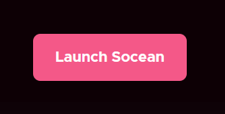

**Klik "Hubungkan" untuk menghubungkan dompet Anda.**

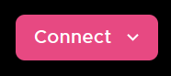

**Saat ini kami hanya mendukung Sollet dan Phantom. Lebih banyak dukungan dompet segera hadir!**

**Setelah Anda menghubungkan dompet, kartu Stake/Unstake akan diaktifkan. Pilih jumlah SOL yang ingin Anda depositkan dan klik tombol Deposit:**

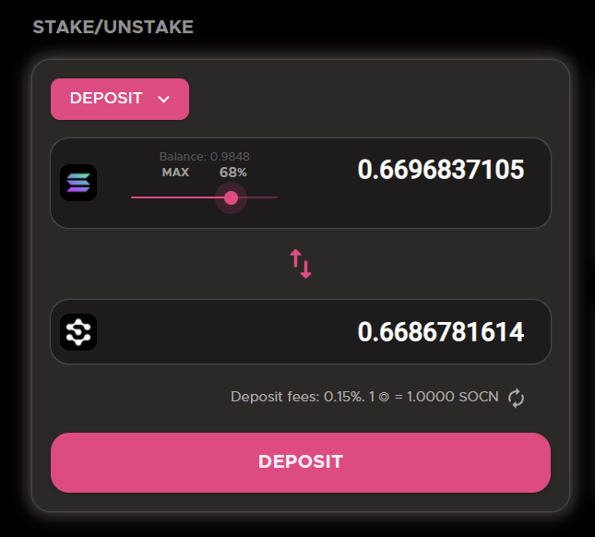

**Kamu sudah selesai! Anda sekarang memiliki $SOCN di dompet Anda, yang nilainya terus meningkat, dan dapat ditukar dengan SOL kapan saja.**

**Tukar SOL dan USDC untuk scnSOL**

**Setelah melakukan etoran langsung, Anda dapat menukar menggunakan kumpulan likuiditas. Kami akan memiliki beberapa integrasi LP segera.**

**Deposit dari Akun Pasak Aktif (Lanjutan)**

**Anda dapat langsung menggabungkan akun pasak yang diaktifkan ke kumpulan saham Socean menggunakan CLI kumpulan saham kami. Jika Anda telah mengaktifkan taruhan di salah satu validator yang kami pertaruhkan, Anda tidak perlu menonaktifkan taruhan Anda. Anda dapat menyetor SOL Anda langsung ke kolam tanpa harus menunggu!**

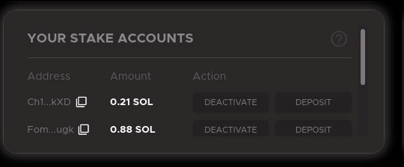

Anda dapat menonaktifkan atau menyetorkan SO yang dipertaruhkan

**Klik "Setor" untuk menerima token SOCN secara instan, atau "Nonaktifkan" untuk membatalkan kepemilikan SOL Anda.**

**Jika Anda memiliki taruhan yang tidak ada dalam validator yang kami pertaruhkan, Anda tidak akan dapat menyetornya ke dalam kumpulan, dan Anda harus menonaktifkannya sebelum melakukannya**

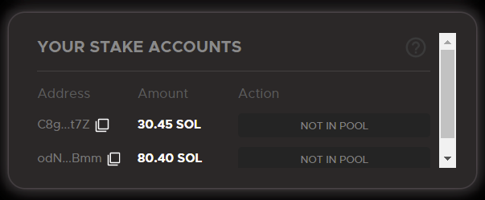

Anda perlu menonaktifkan akun pasak "TIDAK DI POOL"

**Penarikan SOL**

**Unstake instan**

**Anda dapat menarik SOL yang tidak dipertaruhkan kapan saja**

Saat ini, fungsionalitas unstake instan didukung oleh DEX (Orca) pihak ketiga

**Pertama, hubungkan dompet Anda. Kemudian, pilih "Instant unstake" pada kartu Stake/Unstake**

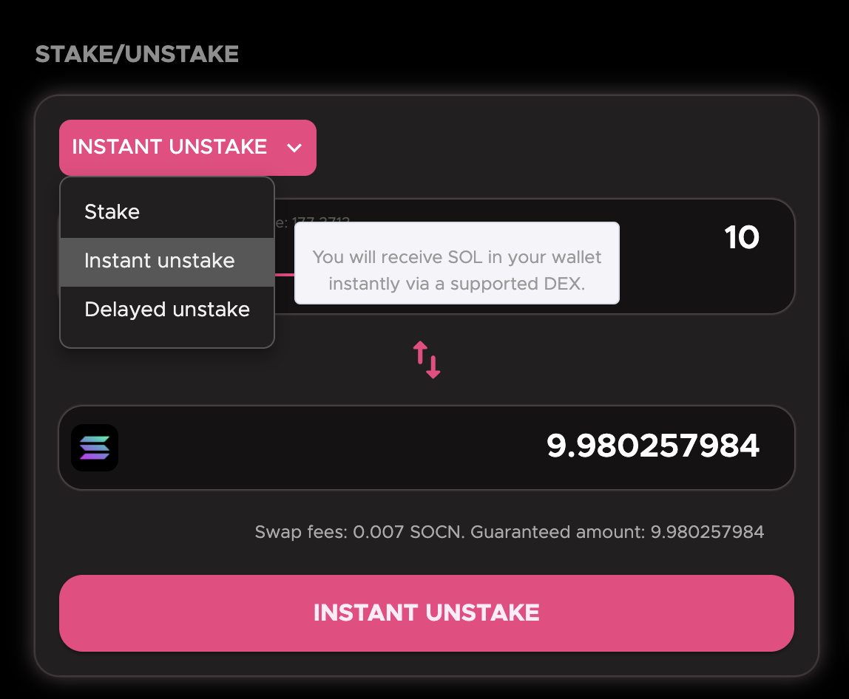

Pilih "Instant Unstake" pada kartu Stake/Unstake

**Unstake yang tertunda**

**Anda dapat menarik SOL yang dipertaruhkan kapan saja dalam bentuk akun pasak.**

Akun taruhan yang ditarik terdiri dari SOL yang masih aktif dipertaruhkan ke validator. Dengan demikian, mereka tunduk pada [batas cooldown](https://docs.solana.com/staking/stake-accounts#delegation-warmup-and-cooldown) pertaruhan Solana dan hanya dapat ditarik sebagai SOL yang sepenuhnya cair setidaknya satu waktu kemudian.

**Pertama, hubungkan dompet Anda. Kemudian, pilih "Delayed unstake" pada kartu Stake/Unstake:**

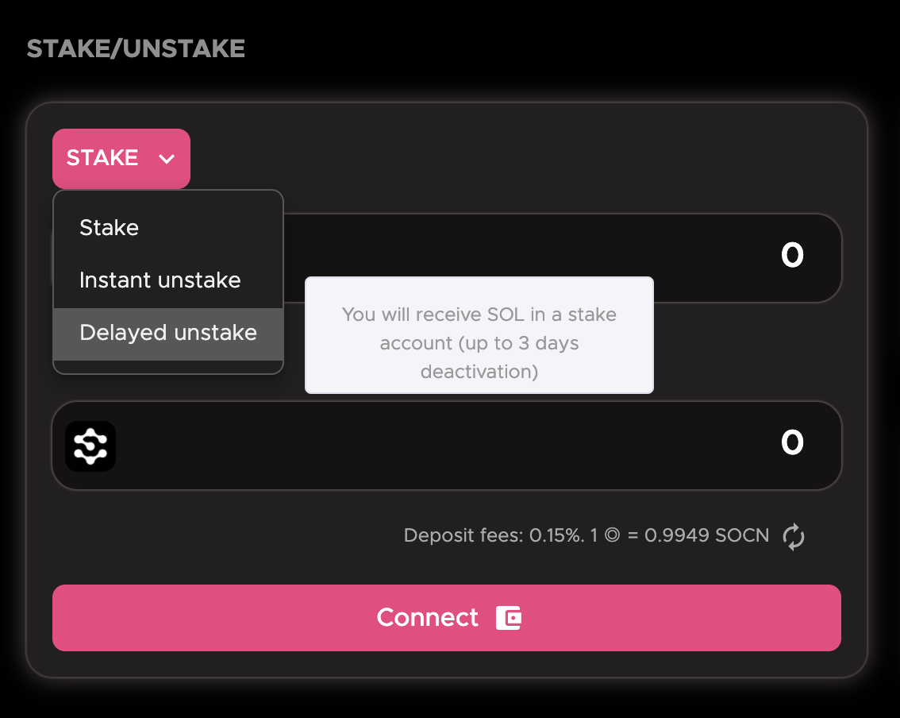

**Pilih jumlah SOL yang ingin Anda tarik**

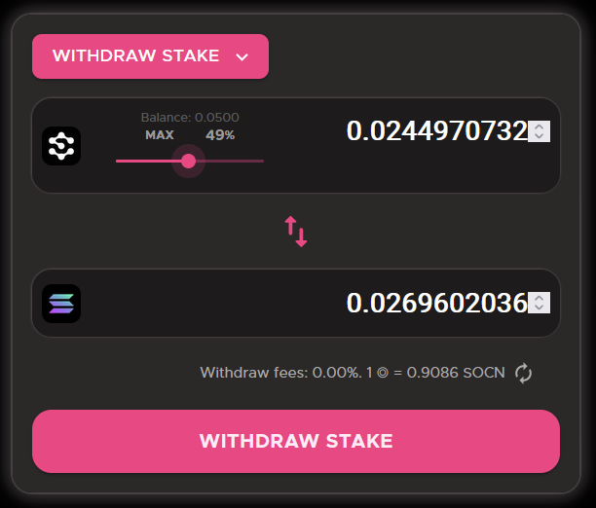

**Setelah menyetujui transaksi, Anda akan langsung melihat SOL di akun taruhan. (Itu tidak lagi di kumpulan saham SOCN).**

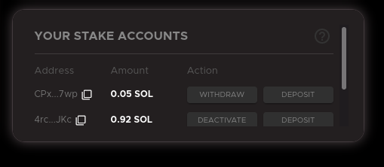

**Berikut adalah GIF yang menunjukkan prosesnya:**

[**Lihat disini**](https://gfycat.com/advancedwildgemsbok)

**Jika akun pasak aktif, Anda dapat mengklik "Nonaktifkan" untuk menonaktifkan SOL-nya. Akun pasak akan memasuki status penonaktifan. Anda kemudian dapat menarik SOL yang tidak terkunci setelah akun pasak sepenuhnya dinonaktifkan pada bagian berikutnya atau setelahnya.**

**Berikut adalah GIF yang menunjukkan prosesnya**

[**Lihat disini**](https://gfycat.com/coordinatedsorrowfulhapuka)

**Satu-satunya tindakan yang dapat dilakukan oleh akun pasak dalam status pengaktifan atau penonaktifan adalah membatalkan aktivasi atau penonaktifannya.**

**Jika tidak, jika akun pasak tidak aktif, Anda dapat mengklik "Tarik" untuk langsung menarik SOL.**

**Berikut adalah GIF yang menunjukkan prosesnya:**

[**Lihat disini**](https://gfycat.com/femalewelltodogenet)

**Anda juga dapat menggunakan dompet Anda untuk mengelola akun taruhan Anda, jika itu didukung (mis. Phantom, Solflare)**

**Untuk Validator**

**Saya seorang validator. Bagaimana cara mendapatkan saham dari Ocean?**

**Cara terbaik (dan satu-satunya!) untuk mendapatkan saham dari Socean adalah dengan mengoperasikan validator berperforma tinggi yang tidak termasuk dalam grup keamanan minimum atau grup pusat data keamanan minimum.**

**Saat ini, validator yang memiliki lebih dari ~3,3 juta saham aktif berada dalam grup keamanan minimum.**

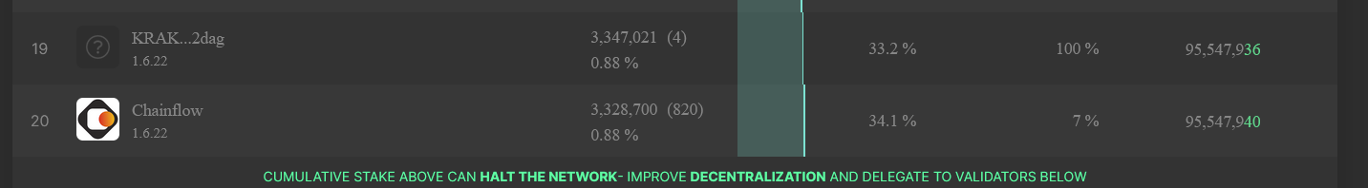

Saat ini, validator mana pun dengan lebih dari 3,328 juta saham aktif ada di MSG.

**Validator milik 16509-IE-Dublin, 16509-JP-Tokyo, atau 24940-DE-Falkenstein berada dalam grup pusat data keamanan minimum. Kami tidak akan mempertaruhkan salah satu validator ini.**

**Persyaratan Self-Stake**

**Validator juga harus memiliki setidaknya 100 SOL self-stake. Ini berarti bahwa harus ada setidaknya satu akun saham yang diaktifkan penuh dengan 100 SOL yang memiliki otoritas penarikan yang sama dengan akun suara validator. Validator yang gagal memenuhi kriteria ini akan langsung dibatalkan taruhannya oleh kumpulan Socean. Pasak yang digunakan untuk memenuhi kebutuhan pasak dapat tumpang tindih dengan pasak yang digunakan untuk memenuhi kebutuhan Yayasan Solana. Persyaratan untuk mempertaruhkan diri dapat meningkat atau menurun seiring waktu (dengan peringatan yang memadai). Selain itu, tidak ada persyaratan dari validator. Jika node Anda berkinerja baik dan memenuhi kriteria, Anda akan mendapatkan stake,**

**Menyiapkan Dompet**

[**lihat disini**](https://docs.mango.markets/tutorials/creating-a-wallet) **dari Mango Markets tentang cara menyiapkan dompet Sollet untuk digunakan di ekosistem Solana.**

**Sebagai alternatif, lihat** [**bagian bantuan**](https://phantom.app/help/getting-started) **dompet Phantom, untuk pengaturan di Phantom - segera hadir di Socean!**

**Memverifikasi Program**

**Pengguna dapat memverifikasi program yang diterapkan pada rantai dengan cara berikut:**

1. **Lihat rilis cabang/v0.1 di** [**igneous-labs/stake-pool**](https://github.com/igneous-labs/solana-program-library/tree/stake-pool/liquid-deposits)
2. **Jalankan cargo build-bpf di direktori program**
3. [**Ikuti langka-langkah**](https://docs.solana.com/cli/deploy-a-program#dumping-a-program-to-a-file) **dalam dokumen Solana untuk memeriksa apakah hash dari dua program biner cocok.**

**Alamat akun untuk program di mainnet dan testnet adalah**

5ocnV1qiCgaQR8Jb8xWnVbApfaygJ8tNoZfgPwsgx9kx

**Penyelesaian masalah**

**"Simulasi transaksi gagal: Pemrosesan kesalahan Instruksi 1: kesalahan program khusus: 0x1"**

**Masalah ini terjadi ketika Anda tidak memiliki cukup SOL ekstra untuk membayar biaya transaksi dan sewa untuk membuat akun token scnSOL baru. Coba tinggalkan ~0,1 SOL di dompet Anda daripada menggunakan semua SOL Anda.**

**Ketika saya mengklik "Setuju", transaksi tidak berhasil**

**Apakah Anda menggunakan dompet perangkat keras Ledger (Ledger Nano X/Nano S)? Jika demikian, Anda perlu mengaktifkan penandatanganan .**

[**support.ledger.com**](http://ttps://support.ledger.com/hc/en-us/articles/360016265659-solana-sol-?docs=true)

**Sebelum mengirim token di blockchain Solana, pastikan Anda telah mengaktifkan blind sign di pengaturan aplikasi Solana.**

**Untuk mengaktifkan penandatanganan :**

1. **Hubungkan dan buka kunci perangkat Buku Besar Anda.**
2. **Buka aplikasi Solana.**
3. **Tekan tombol kanan untuk menavigasi ke Pengaturan. Kemudian tekan kedua tombol untuk memvalidasi.**
4. **Dalam pengaturan penandatanganan buta, pilih Ya dengan menekan kedua tombol.**

**Tim dan Mitra**

**Tentang Tim Pendiri**

**Anggota tim kami sangat memahami Solana.**

**Tim kami telah membantu membentuk pengembangan kelompok pasak dan menerima hibah dari Yayasan Solana untuk mengembangkan ekosistem. Kami juga telah mengintegrasikan fitur keamanan dan aksesibilitas ke dalam** [**implementasi kumpulan saham sumber terbuka**](https://github.com/solana-labs/solana-program-library/tree/master/stake-pool)  **Solana labs.**

**Kami secara aktif berkontribusi pada pengembangan inti runtime Solana, menjalankan validator mainnet, dan berpartisipasi dalam sejumlah proyek ekosistem Solana.**

**Mitra**

**Segera**

**Hubungi kami**

**Cara terbaik untuk menghubungi kami adalah melalui server** [**Discord**](https://discord.com/k8ZcW27b29) **kami. Atau, kirimkan email kepada kami di contact@socean.f**